(6$400) RÉIS, 1822 R – A PEÇA DA COROAÇÃO

Oferta em dezembro de 2010 de um exemplar FALSIFICADO registrado em 1928

Claudio Schroeder

Um exemplar FALSIFICADO da moeda conhecida como “A Peça da Coroação”, raridade clássica da numismática brasileira, será ofertado à venda no encontro maior da numismática brasileira na cidade de São Paulo. Organizado pela Sociedade Numismática Brasileira, o VIII Congresso Latina Americano de Numismática, com outras importantes realizações, vai ocorrer entre os dias 2 e 4 de dezembro de 2010 no Hotel Pestana.

“A Peça da Coroação”, a primeira moeda do Brasil independente, foi confeccionada “de última hora” para servir de oferenda a igreja na missa realizada na ocasião da sagração e coroação do nosso primeiro imperador. Por esse motivo a mesma é conhecida desde 1908 no meio numismático como peça da coroação. (peça, designação portuguesa da época para moedas de ouro com valor de 6$400 réis). Devido a pressa na elaboração a mesma apresentou alguns erros técnicos como por exemplo: no escudo nacional coroa real em vez de coroa imperial. A produção final atingiu somente 64 exemplares. Um total de 16 exemplares dessa moeda, datada de 1822, é registrado em coleções nacionais e estrangeiras. Vide relação em anexo. Seu valor numismático atinge alguns milhares de dólares. Esse preço alto despertou os falsificadores de moedas, que buscam ganhar dinheiro com a venda de uma falsificação para colecionadores. Entre outros fatores que fazem uma moeda se tornar rara e valiosa cito três. Oferta (total cunhado e disponibilidade atual); procura (quem e quantos querem esse objeto) e seu Estado de Conservação (gasta; bem conservada; muito bem conservada; soberba e flor de cunho). Assim para um exemplar dessa moeda dois fatores citados são: Oferta - é quase nula. (o total cunhado foi de 64 moedas; A disponibilidade atual é de 16 exemplares conhecidos. Desses, sete exemplares estão em coleções de museus, que muito dificilmente serão vendidos. Os demais estão em coleções particulares. Procura-grande. Todos os colecionadores de moedas do Brasil gostariam de ter um exemplar. Empecilho um: muito poucos exemplares estão disponíveis. Empecilho dois: esses, quando oferecidos a venda, atingem um preço muito alto. Assim somente alguns poucos podem completar sua coleção. Aqui entrou a ação dos falsificadores fornecendo, aos incautos, uma moeda que todos querem, mas com muito pouca oferta. Até então a ação - falsificar a moeda – foi realização do passado e sempre que foi possível ficou registrada na bibliografia especializada.

Com a presente ocorrência dessa oferta pública, de um exemplar falsificado no passado, divulgo registros conhecidos, mas que estavam dispersos sobre esse tema: Peça da Coroação Falsificada.

Primeiro listo os exemplares autênticos dessa moeda. Após os poucos registros que ficaram conhecidos sobre falsificações.

A “Peça da Coroação”, 1822 R – Exemplares AUTÊNTICOS

Um total de 16 espécimes são registrados nas seguintes coleções

(A total of sixteen specimens are recorded in the following collections)

01 Museu de Valores do Banco Central do Brasil, Brasília
ex-J Schulman 1926 lot 328

02 Museu de Valores do Banco Central do Brasil, Brasília

03 Museu do Banco do Brasil, RJ

04 Museu do Banco Itaú, SP, ex-J B Moura

05 Museu Histórico Nacional, RJ, ex-Biblioteca Nacional

06 Coleção SP1, SP

07 Coleção SP1, SP

08 Coleção SP1, SP, ex-Spink 1986 lot 316, R Pagliari

09 Coleção SP2, SP, ex-J Meili

10 Coleção SP3, SP, ex-Souza Lobo

11 Coleção SP4, SP, ex-Spink 1997 lot 1068, R H Norweb

12 Coleção RJ1, RJ

13 Coleção BA1, BA

14 Coleção Museu Numismático Português, Lisboa

15 Coleção Banco Espírito Santo, Lisboa, ex-C M da Costa

16 Coleção L E Eliasberg, EUA, ex-A A Ramos
ex-J Schulman 1909 lot 2048, A A Ramos

ex-Morgentau 1935 lot 129, W C Newcomer

ex-ANR/Spink 2005 lot 1262, L E Eliasberg
(comprada por Stack’s Rare Coins - New York)

ex-Stack’s 2006 lot 889, L E Eliasberg

A “Peça da Coroação”, 1822 R – Exemplares FALSIFICADOS

Divulgo 12 exemplares falsificados por diferentes métodos de produção.

Modelagem obtida de um exemplar autêntico.
Material e quantidade: ouro (01); prata (01); prata fundida (01); gesso (01)

Gravação de um cunho novo. Dois tipos:
01 registrado em 1928 Bigode normal/letras-base-reta/falta foro da coroa: ouro (02)
02 registrado em 1959 Bigode realçado/letras-base-curva/falta foro da coroa: ouro (06)

No passado a bibliografia numismática citou com muito vagar outros exemplares falsificados. Sem confirmação e sem detalhes técnicos de identificação foi divulgado que esses estariam em outras coleções no Brasil e no exterior. Não vou repetir essas citações por que ainda não consegui conferi-las devido à completa falta de outros informes. Procuro detalhar a peregrinação de um mesmo exemplar por diferentes coleções evitando assim contá-lo como um “novo” exemplar. Possivelmente esse fato ocorreu no passado aumentando o total divulgado.

As ilustrações em anexo são obras de Fabio de Souza.
Conjunto de três moedas. Um exemplar autêntico junto com dois tipos diferente de falsificações, até então conhecido.
A primeira imagem exemplar autêntico da ex-coleção Souza Lobo (1908) atualmente em uma grande coleção paulista.
A segunda imagem exemplar falsificado registrado em 1928.
A terceira imagem exemplar falsificado registrado em 1959-cunho diferente.
Imagens ampliadas e o envelope da coleção A S Oliveira.

Um exemplar autêntico dessa moeda pesa aproximadamente 14,342g. Esse exemplar falsificado, agora oferecido a venda, é de ouro e pesa 14,01g. Pertenceu ao colecionador Dr. Álvaro de Salles Oliveira, (1893-1946) possuidor de uma excelente coleção com várias raridades e um exemplar autêntico da Peça da Coroação. Durante os anos de 1933 a 1942 foi presidente da SNB. Na gestão do presidente Salles Oliveira iniciou-se a divulgação impressa do estudo da numismática brasileira com edições patrocinadas pela sociedade. Em especial a Revista Numismática. Outra grande realização desse presidente foi um Congresso de Numismática, o primeiro realizado no Brasil e na América do Sul em 1936.
Segue dados obtidos até então de registro e peregrinação de alguns exemplares falsificados.

PEREGRINAÇÃO/provenace

 |  | 1928 | Falsificação, em ouro, de “exemplares” da moeda
 |  | 1929 | Oferta de “exemplares” aos colecionadores de São Paulo
 |  |  | Conforme citações a coleção A S Oliveira possuiu quatro exemplares dessa moeda
 |  |  | 01 autêntico (vendida em 1986 Spink)
 |  |  | 02 falsificações registradas em 1928. Dessas só tenho detalhes de um exemplar
 |  |  | 01 falsificação registrada em 1938
 |  | 1929 | A S Oliveira comprou exemplar falsificado da produção 1928
 |  |  | (Prober cita a compra de dois exemplares. Falta verificar)
 | Nov | 1929 | Perícia desse exemplar Dr. A S de Barros em SP. Falsificação
 | Nov | 1929 | Perícia desse exemplar no Museu Histórico Nacional – Rio. Falsificação
 |  |  | Não sei outros detalhes desse exemplar
 |  | 1935 | Registro da falsificação de 1928 na Revista Numismática - SNB
 | Jul | 1938 | A S Oliveira obteve, por permuta, outro exemplar falsificado
 |  |  | Vide ilustração do envelope com anotações “a caneta”
 |  | 1946 | Registro da falsificação de 1928 por Kurt Prober
19 | Mai | 1946 | Falecimento de A S Oliveira
 |  |  | A coleção ficou com familiares
 | Ago | 1955 | Venda da coleção para S Leitão, Rio
 |  | 1955 | Anotações “a lápis” no envelope
 |  | 1955 | Venda de duas moedas desse acervo para o colecionador, R P, de SP, a saber:
 |  |  | Uma moeda Peça da Coroação autêntica. (vendida em 1986 Spink)
 |  |  | Uma moeda Peça da Coroação falsificada. Esse exemplar
 |  | 1959 | Outra falsificação, em ouro, da moeda – cunho diferente
 |  | 1965 | Registro da falsificação 1959 por Kurt Prober
 |  | 1984 | Falecimento do colecionador R P de SP
 |  |  | A coleção ficou com familiares
04 | Dez | 2010 | Oferta da moeda falsificada no VIII CLAN-SNB, SP

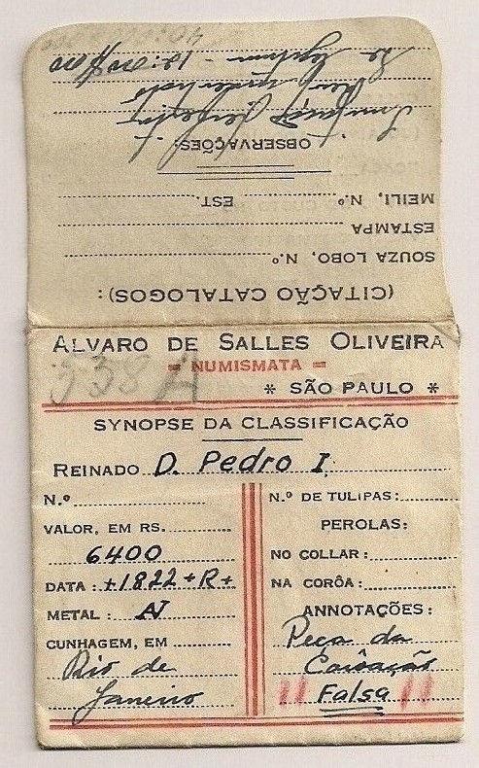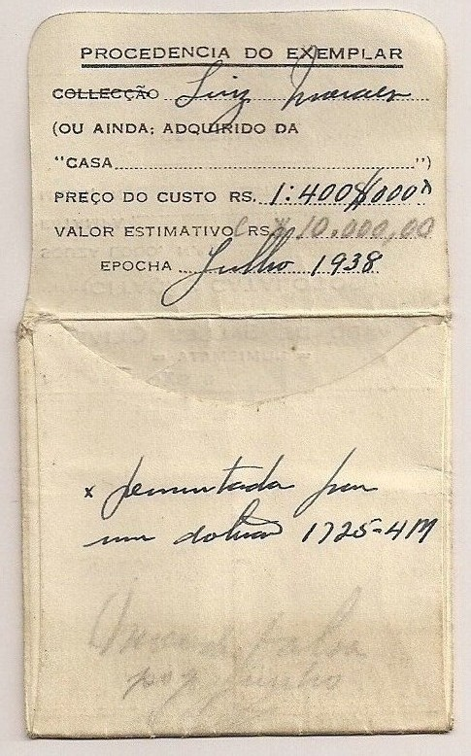

Envelope, da coleção Dr. Álvaro de Salles Oliveira, datado de 1938 com detalhes do exemplar realizados a caneta. Após, possivelmente 1955, foram feitas anotações a lápis.

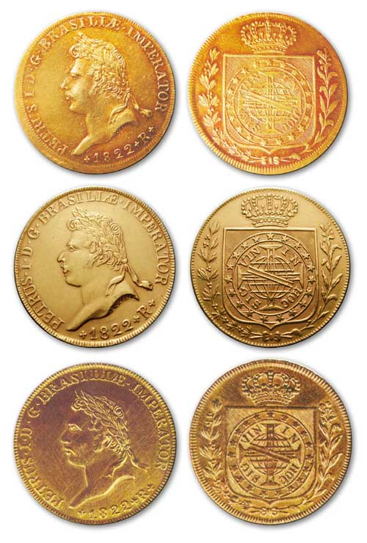

Conjunto de três moedas.
Um exemplar autêntico junto com dois tipos diferente de falsificações, até então conhecido.

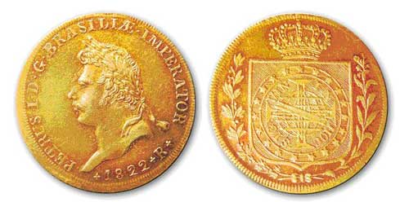

(6$400) RÉIS, 1822 R – A PEÇA DA COROAÇÃO

Exemplar AUTÊNTICO
ex-coleção Souza Lobo 1908

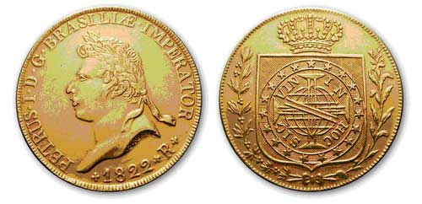

(6$400) RÉIS, 1822 R – A PEÇA DA COROAÇÃO
Exemplar FALSIFICADO registrado em 1928

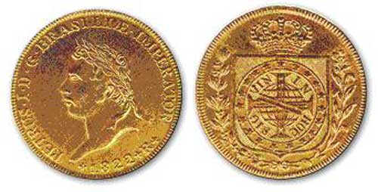

(6$400) RÉIS, 1822 R – A PEÇA DA COROAÇÃO
Exemplar FALSIFICADO registrado em 1959

